
Государственное общеобразовательное учреждение Ярославской области «Средняя школа «Провинциальный колледж»

Исследовательское направление - информатика

Приложение для подготовки к ЕГЭ по русскому

Курсовая работа

Выполнена учеником
10 информационно-технического
класса ГОУ ЯО Средняя школа
«Провинциальный колледж»
Чирковым Михаилом

Научный руководитель - учитель математики, информатики Средней школы «Провинциальный колледж» Легкова Мария Николаевна.

Ярославль, 2021
Оглавление
Введение 3
1. Язык C++ 6
1.1. Почему мы выбрали С++ 6
1.2. История языка C++ 6
2. Среда программирования 8
3. Инструменты 9
3.1. Компонент TForm (форма) 9
3.2. Компонент TButton (кнопка) 9
3.3. Компонент TLabel (надпись) 10
3.4. Компонент TEdit (поле для ввода и редактирования) 10
3.5. Компонент TTimer (таймер) 10
3.6. Компонент TStringGrid (таблица или сетка) 11
4.Структура приложения 12
4.1. Стартовое окно 12
4.2. Окно с информацией об авторе 13
4.3. Окно выбора темы 13
4.4. Окно теста 13
Заключение 15
Список использованных источников и литературы: 16
Приложение 17

Введение
Всем ученикам предстоит сдавать Единый Государственный Экзамен по русскому. Очень важно подготовиться к нему, чтобы получить хорошую оценку. Ко всем важным экзаменам, например на водительские права или при приёме на работу, существуют тренажёры, подготавливающие к сдаче. Подобных приложений, относящихся к Единому Государственному Экзамену, достаточно много в интернете. Однако подавляющее большинство из них требуют подключения к сети и не всегда удобны в использовании. При отсутствии интернета не всегда можно найти время для того чтобы повторить и освежить свои знания по записям и конспектам. В таких ситуациях будет удобно приложение, которое будет всегда под рукой и поможет актуализировать информацию по предмету. С другой стороны, если ученик заболеет, или если ухудшится эпидемиологическая ситуация и объявят карантин, подобное приложение может оказаться очень полезным.
Актуальность моей работы обусловлена, тем, что в этих случаях будет полезен тренажёр, представляющий собой приложение. Такие приложения могут быть нативными, веб-приложениями или гибридными. Все они обладают своими достоинствами и недостатками. Главным достоинством веб-приложений является их доступность на всех платформах, однако они зависят от браузера, который использует пользователь, и от скорости интернета. Нативные или оффлайн приложения имеют прямой доступ к функциональности платформы, и поэтому их производительность и плавность выше, но они доступны только на одной платформе. Гибридные приложения являются сплавом оффлайн и веб-приложений, но они не избавляются от минусов веб-приложений. Несмотря на то, что большинство подобных приложений являются гибридными, оффлайн приложения имеют свои преимущества над другими видами. Они не зависят от наличия сети интернет и гораздо удобнее для использования, поскольку разработаны под определённую операционную систему. Мы предполагаем, что можно создать нативное приложение, которое будет удобным вспомогательным инструментом при подготовке к Единому Государственному Экзамену.
Гипотеза: Возможно создать нативное приложение с помощью средств языка C++, способное сделать подготовку к ЕГЭ по русскому языку удобнее.
Цель: создание приложения-тренажера для подготовки к ЕГЭ по русскому языку.
Задачи:
- Разработать алгоритм работы приложения, способного помочь при подготовке.
- Изучить необходимые средства языка C++.
- Выбрать темы ЕГЭ для заданий приложения.
- Написать приложение на языке C++.
- Протестировать приложение.
Объект исследования: Средства языка C++.
Предмет исследования: приложения-тесты.
Методы исследования:
- Анализ (используется для изучения средств языка C++).
- Эксперимент (разработка и тестирование приложения).
- Обобщение (выводы из проделанной работы).
Исследование базируется на учебных пособиях по среде программирования C++ Builder. Среди них мы использовали «Программирование в среде C++ Builder» авторов А. Вальвачева, Д. Суркова, К. Суркова. Это пособие подходит как начинающим, так и опытным программистам. С помощью этого пособия возможно создавать и простые и серьёзные приложения. В ходе исследования мы пользовались справочником «1001 совет по C/C++» за авторством Криса Джамса. В этом издании можно найти описание множества функций и операторов языков программирование C/C++.
Идеей, на которой базируется исследование, является предположение, что возможно с помощью средств среды C++ Builder и языка C++ создать оффлайн приложение-тренажер.
Мы можем говорить, что данная тема плохо изучена, потому что приложения, с подобным функционалом, в своём большинстве являются гибридными, то есть требуют подключения к сети интернет.
Практической значимостью работы обладает продукт исследования, который представляет собой программу-тренажер. Приложение и его исходный код находятся на электронном носителе, приложенном к работе.

1. Язык C++

1.1. Почему мы выбрали C++
Язык C++ является одним из самых популярных не только среди частных программистов и любителей, но и среди крупных компаний, множество всемирно известных игр написано именно на C++. Этот язык имеет много инструментов и возможностей для создания программного обеспечения, операционных систем, компьютерных и мобильных игр. Мы выбрали этот язык программирования, потому что он изучается в школьной программе, и он подходит для создания как компьютерных, так и мобильных приложений.

1.2. История языка C++
Язык C++ возник благодаря сотруднику фирмы Bell Labs Бьёрну Страуструпу. В начале 1980-х, Страуструп столкнулся с проблемами в работе с языком C. Он мог бы решить задачу с помощью языка Симула, но этот язык работал слишком медленно. Язык BCPL работал быстро, но не подходил для разработки большого программного обеспечения, так как был слишком близок к машинным языкам программирования. Бьёрн написал несколько усовершенствований для C, основываясь на языках Симула и BCPL. Поскольку оборудование компании работали на C, эта первая версия нового языка, названная C с классами, стала популярна среди других работников Bell Labs. В 1983 новый язык программирования назвали C++, в него были добавлены новые функции, а в 1985 состоялся первый коммерческий выпуск. До официальной стандартизации C++ развивался силами своего создателя. С 1998 язык постоянно совершенствуется. Согласно электронному ресурсу Википедия, последней действующей версией стандарта является C++20.

2. Среда программирования
C++ поддерживается множеством сред программирования. Например, такими как Microsoft Visual C++, Intel C++ Compiler, Watcom C++ Compiler, Embarcadero C++ Builder, Open64 C++ Compiler. Мы решили выбрать Embarcadero C++ Builder, так как это – визуальная среда программирования, позволяющая создавать приложения под Windows, Android, MacOS. В то же время эта среда проста в обучении, и о ней написано достаточное количество учебных пособий. C++ Builder изначально разрабатывался компанией Borland Software, сейчас принадлежит Embarcadero Technologies. В C++ Builder работает принцип drag-and-drop, благодаря которому разработка приложений становится визуальной. Чтобы создать какой-либо элемент интерфейса достаточно перетащить его из палитры компонентов на форму приложения и задать его свойства и события. Embarcadero C++ Builder позволяет компилировать проект под разные операционные системы. Таким образом, приложения на разных операционных системах можно создавать из одного кода. У компании Embarcadero Technologies кроме полнофункциональной платной версии C++ Builder доступна образовательная версия, которая позволяет любому желающему начать работать в C++ Builder.

3. Инструменты
В среде C++ Builder доступно множество различных компонентов, выполняющих самые разные функции. Они расположены в палитре компонентов, которая представляет собой список элементов. Чтобы активировать какой-либо компонент нужно перетащить его на форму приложения и задать его свойства, а также назначить события. Свойства компонентов и события находятся в инспекторе объектов.

3.1. Компонент TForm (форма)
Компонент TForm – это основное поле редактирования интерфейса, которое представляет собой фон окна приложения. Как указано в учебном пособии «Программирование в среде C++ Builder» на странице 88, форме, как и другим компонентам можно присваивать события, или менять у неё свойства, но чаще всего форма остаётся постоянной.

3.2. Компонент TButton (кнопка)
Компонент TButton является одним из основных, поскольку кнопка – главный элемент интерфейса любого приложения. Наиболее часто применяющимся событием к этому компоненту является OnClick – одинарный щелчок левой кнопкой мыши. Однако мы ещё использовали события OnMouseEnter и OnMouseLeave. Первое выполняет действия при помещении курсора мышки на кнопку, второе – при уходе курсора с кнопки. Некоторые кнопки при правильном функционировании приложения должны быть доступны только после определённых действий. Мы реализовали эту функцию с помощью изменения значения свойства Enabled. В значении Enabled=true (по умолчанию) компонент активен. При значении Enabled=false компонент не доступен для пользователя. Заранее поставив значение false, и меняя его в ходе работы программы, можно менять активность кнопок и других компонентов.

3.3. Компонент TLabel (надпись)
В интерфейсе любого приложения должны быть надписи, помогающие клиенту пользоваться им с максимальной эффективностью и успехом. Для реализации этого функционала в C++ Builder мы использовали компонент TLabel. Главным свойством этого компонента является свойство Text, отвечающее за информацию, которую отображает TLabel. Мы воспользовались этой функцией при создании счётчика времени и всплывающей подсказки.

3.4. Компонент TEdit (поле для ввода и редактирования)
В отличие от компонента TLabel, TEdit не только выводит информацию на экран, но и даёт возможность пользователю редактировать её – копировать, изменять или удалять. Основным свойством этого компонента также является свойство Text. Кроме того TEdit является одним из главных способов ввода каких-либо данных. В нашем приложении данный компонент использован только в разделе информации об авторе, для того чтобы пользователь смог скопировать ссылку, а не перепечатывать её.

3.5. Компонент TTimer (таймер)
Компонент TTimer, как понятно из названия, представляет собой таймер, хотя фактически – это кнопка, которая выполняет заданные ей действия с определённым интервалом. TTimer – это невидимый компонент, то есть пользователь не видит его и не может с ним взаимодействовать. Согласно электронному ресурсу «Интернет учебник C++ Builder», главными свойствами элемента TTimer являются Interval, отвечающее за период выполнения в миллисекундах, и Enabled – свойство, с помощью которого таймер включается и выключается. Мы использовали компонент TTimer для создания счётчика времени.

3.6. Компонент TStringGrid (таблица или сетка)
Этот элемент представляет собой таблицу, в которой задаётся количество столбцов, а количество строчек может меняться. Как указано на электронном ресурсе «Интернет учебник C++ Builder» таблица может иметь полосы прокрутки и фиксированные строки или столбцы. За количество строк данной сетки отвечает свойство RowCount. Фактически StringGrig – это двумерный массив или матрица, однако без определённой принадлежности к типу переменных. Не смотря на то, что компонент называется StringGrid (строковая сетка), при создании таблицы мы можем добавить столбцы различных типов переменных, таких как целочисленные, строковые, с плавающей запятой, а также типы, предназначенные для дат, показателей времени, показателей валюты. При этом, изменяя свойство RowCount можно регулировать размер массива. Каждый столбец сетки является отдельным элементом и имеет свои свойства. Мы пользовались свойством ReadOnly для удаления возможности пользователя редактирования колонок таблицы, в которых находится задание. В нашей программе именно компонент StringGrig формирует вывод заданий, вариантов ответа и полей для ответа на экран. С его же помощью выводятся правильные ответы и результаты.

4.Структура приложения
В приложении представлены тесты по следующим темам:
- Постановка ударения
- Правописание приставок
- Правописание суффиксов
- Правописание корней
Мы выбрали эти темы, потому что они являются одними из основных тем по правилам орфографии, встречающихся на Едином Государственном экзамене. Среди таких тем можно также выделить:
- Правописание личных окончаний глаголов и суффиксов причастий
- Правописание НЕ и НИ
- Слитное, дефисное, раздельное написание слов.
И другие
В школьной программе эти темы повторяются одними из первых, поэтому мы решили выбрать их, чтобы у ученика была возможность актуализировать знания по предмету в любое время. Материалы заданий для приложения мы брали на электронном ресурсе «Решу Егэ».

4.1. Стартовое окно
При двойном щелчке по иконке приложения перед пользователем возникает стартовое окно. На стартовом окне находятся кнопки Начать, Закрыть и кнопка с вопросительным знаком. Когда на эту кнопку попадает курсор мыши, над ней возникает надпись: «Информация об авторе». Когда курсор уходит с кнопки, надпись исчезает. Кнопка Закрыть закрывает окно и прекращает работу приложения. Кнопка Начать открывает окно с выбором темы.

4.2. Окно с информацией об авторе
При нажатии на кнопку с знаком вопроса пользователь переходит в окно с информацией об авторе. В этом окне доступны два поля, в которых пользователь может скопировать данные об авторе. Для того, чтобы вернуться к стартовому окну, пользователь может нажать кнопку Назад.

4.3. Окно выбора темы
При нажатии на кнопку Начать на стартовом окне пользователь переходит в окно с выбором темы для теста. В нём доступны кнопки, которые открывают тесты по разным темам и кнопка Закрыть, которая закрывает текущее окно и пользователь переходит к стартовому окну.

4.4. Окно теста
Задания Единого Государственного Экзамена, по тем темам, которые мы выбрали, очень похожи по структуре друг на друга. Они представляют собой вопрос, согласно которому нужно выбрать несколько вариантов ответа из пяти предложенных. В зависимости от вопроса ответом может быть последовательность цифр или какое-либо слово. Благодаря сходству этих заданий, мы реализовали тесты в нашем приложении с помощью единой структуры.
После того, как пользователь выбрал одну из тем и нажал кнопку, открывающую тест по этой теме, перед ним возникает окно, основное пространство которого занимает таблица. Чтобы начать выполнение теста нужно нажать кнопку Начать. При этом таблица заполняется заданиями и вариантами ответа, и включается счётчик времени, который отсчитывает время, прошедшее с начала выполнения теста. Когда он преодолевает определённый лимит, он останавливается и прекращается работа поля ответа, пользователю необходимо нажать кнопку Проверить, чтобы узнать результат работы. Лимит времени зависит от количества вопросов в тесте. Для 15 вопросов – это 10 минут, для 20 – 15 минут, для 40 – 25 минут. При нажатии кнопки Начать, первая колонка таблицы заполняется заданиями, вторая – вариантами ответа, в третью колонку пользователем вводится правильный ответ в соответствии с заданием. Чтобы просмотреть все задания нужно воспользоваться ползунком справа в таблице или колёсиком мыши. После выполнения теста можно проверить свои результаты с помощью кнопки Проверить. Эта кнопка выводит количество правильных ответов и отмечает, какие из ответов были верными, какие были неверными. После нажатия на кнопку Проверить становится активной кнопка Показать правильные ответы. Она выводит правильные ответы в третьей колонке, для того, чтобы пользователь мог сравнить свои ответы с ними. Также в приложении предусмотрена возможность повторного выполнения теста. Для этого нужно закрыть окно теста с помощью кнопки Закрыть, при этом очищается колонка ответов, обнуляется счётчик времени, и очищается поле, в котором выводится результат теста, и снова открыть нужный тест.
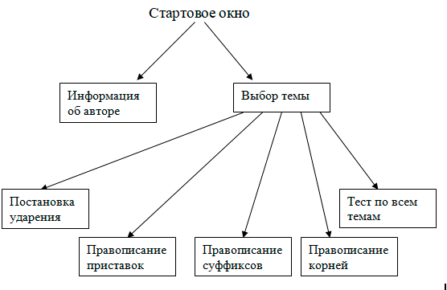
Рис.1 Схема структуры приложения

Заключение
В результате работы нам удалось реализовать нативное приложение с помощью средств языка C++. Гипотеза исследования была подтверждена. В ходе работы нами были исследованы основы программирования на языке C++, возможности среды разработки Embarcadero C++ Builder. Нами были выбраны наиболее подходящие темы заданий для нашего приложения, которые мы успешно реализовали в приложении. Цель работы достигнута, однако не удалось добавить некоторые функции, которые усовершенствовали бы программу. Хотелось бы реализовать сбор статистики выполнения заданий, так как этот инструмент будет очень полезен пользователю. Также необходимо добавить новые темы для тестов, чтобы сделать подготовку более качественной и разнообразной. Реализация этих функций является главной целью продолжения исследования.

Список использованных источников и литературы:
- Вальвачев А., Сурков Д., Сурков К. Программирование в среде C++ Builder. Минск: ООО «Попурри», 1998, 576 с.
- ЕГЭ-2021, русский язык: задания, ответы, решения [Электронный ресурс] // Сдам ГИА: Решу ЕГЭ Образовательный портал для подготовки к экзаменам. URL: https://rus-ege.sdamgia.ru/ (Дата обращения: 03.12.2020).
- Джамса К. 1001 Совет по С/С++. Москва: «Бином Универсал», 1997, 784 с.
- StringGrid – таблица строк: [Электронный ресурс] // Интернет учебник C++ Builder. URL: https://cubook.pro/object/tablitsa-strok-stringgrid/ (Дата обращения: 25.03.2021).
- C++. [Электронный ресурс] // Википедия. URL: https://ru.wikipedia.org/wiki/C%2B%2B/ (Дата обращения: 29.03.2021)
- Timer - таймер: [Электронный ресурс] // Интернет учебник C++ Builder. URL: https://cubook.pro/object/timer-tajmer/ (Дата обращения: 25.03.2021).

Приложение
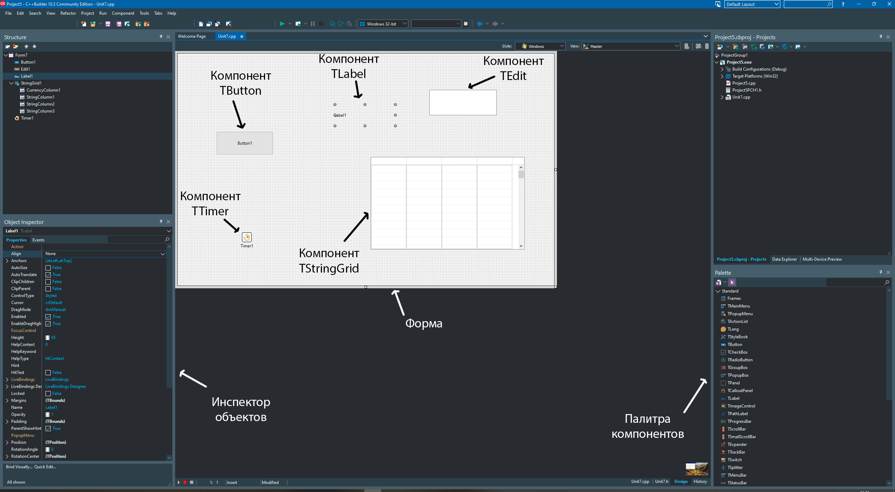
Рис.1 Среда программирования Embarcadero C++ Builder.
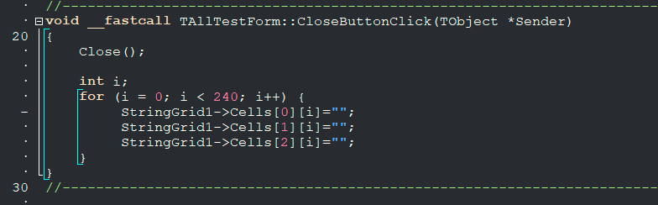
Рис.2 Событие OnClick, назначенное на компонент CloseButton

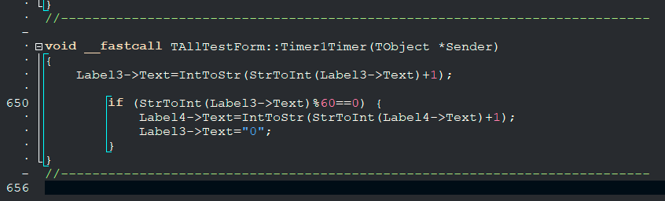
Рис.3 Событие OnTimer, назначенное на компонент Timer1.

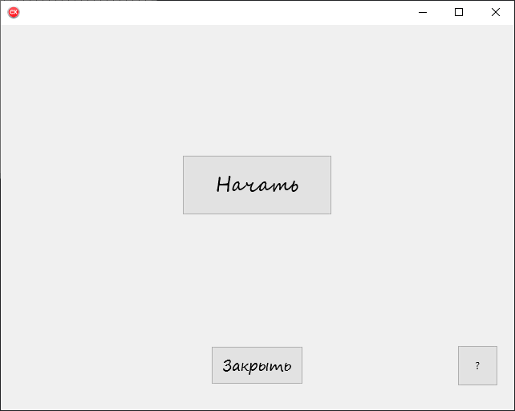
Рис.4 Стартовое окно

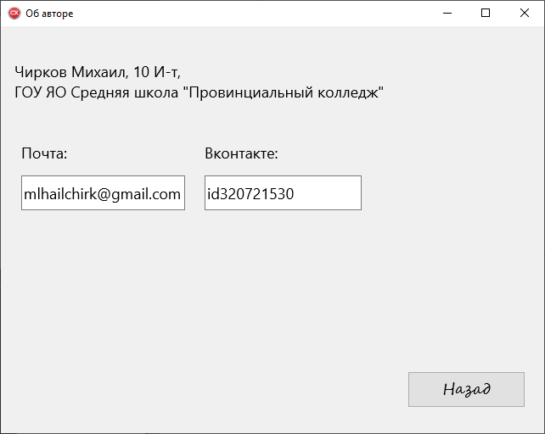
Рис.5 Окно с информацией об авторе
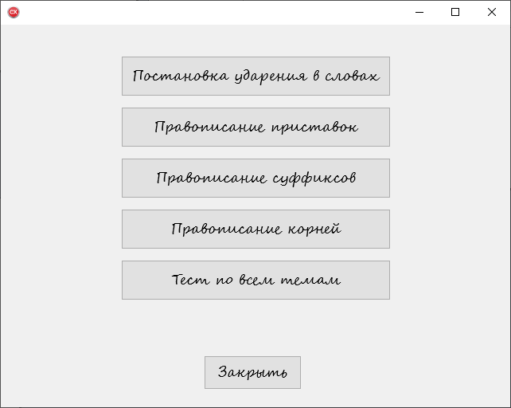
Рис.6 Окно выбора темы теста
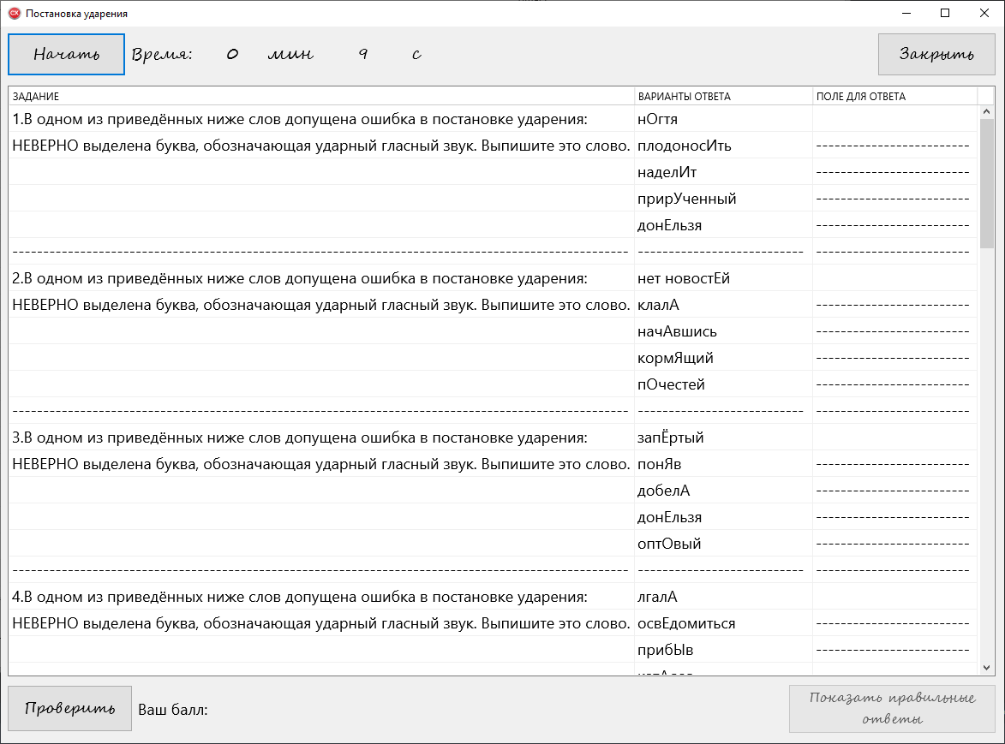
Рис.7 Окно теста Постановка ударения

C++. [Электронный ресурс] // Википедия. URL: https://ru.wikipedia.org/wiki/C%2B%2B/ (Дата обращения: 29.03.2021)
Приложение, Рис.1
Приложение, Рис.2, Рис.3
Приложение, Рис.1
Вальвачев А., Сурков Д., Сурков К. Программирование в среде C++ Builder. Минск: ООО «Попурри», 1998, 576 с.
Timer - таймер: [Электронный ресурс] // Интернет учебник C++ Builder. URL: https://cubook.pro/object/timer-tajmer/ (Дата обращения: 25.03.2021).
StringGrid – таблица строк: [Электронный ресурс] // Интернет учебник C++ Builder. URL: https://cubook.pro/object/tablitsa-strok-stringgrid/ (Дата обращения: 25.03.2021).
ЕГЭ-2021, русский язык: задания, ответы, решения [Электронный ресурс] // Сдам ГИА: Решу ЕГЭ Образовательный портал для подготовки к экзаменам. URL: https://rus-ege.sdamgia.ru/ (Дата обращения: 03.12.2020).
Приложение, Рис.4
Приложение, Рис.5
Приложение, Рис.6
Приложение, Рис.7

